Den amerikanske velfærdsstat
Den amerikanske velfærdsstat, som betegnes den residuale velfærdsstatsmodel, er helt overordnet mindre omfattende end den nordvesteuropæiske, og især end den skandinaviske, som vi kender. Den dækker færre mennesker og er også udviklet senere – de største offentlige sundhedsstøtteprogrammer, Medicaid og Medicare, kom for eksempel først til omkring 1960. I USA taler man først og fremmest om offentlig velfærd til ”dem, der ikke kan klare sig selv”, hvilket betyder, at langt den meste, men dog ikke al, offentlig støtte går til de dårligst stillede i samfundet. Herudover er ydelserne næsten altid tidsbaserede og korte – for eksempel retten til arbejdsløshedsunderstøttelse, der i de fleste stater begrænser sig til 26 uger og i 2020 udgjorde 371,88 dollars om ugen.
Grundet coronakrisen i 2020 vedtog Kongressen the Cares Act, der indeholder den såkaldte Pandemic Emergency Unemployment Compensation (PEUC), der har gjort det muligt at forlænge arbejdsløshedsunderstøttelsen i 13 uger til i alt 39 uger, og i de 13 uger kan de amerikanske arbejdsløse lægge 600 dollars yderligere oven i det nuværende beløb, hvilket giver en arbejdsløshedsunderstøttelse i de første 13 uger på i alt 971,88 dollars. Det er et historisk højt beløb efter amerikanske standarder og for mange amerikanere et beløb, der tilmed overstiger den løn, de normalt kan tjene på en uge. I delstater som Maine, New Mexico, Idaho og Iowa lå den samlede økonomiske kompensation (arbejdsløshedsunderstøttelse) derfor i 2020 mere end 20 procent over, end hvad borgerne i disse delstater normalt tjener om ugen.
Termen “residual” henviser netop til at socialpolitiske støtteforanstaltninger begrænser sig til den fattigste gruppe. For eksempel findes der ingen SU i USA, om end studerende har adgang til studielån i bankerne til favorable renter. Men der er offentlige støttemuligheder (for eksempel de såkaldte føderale Pell Grants) for de fattigste studerende, ligesom stort set alle universiteter har stipendier til særligt talentfulde studerende uden økonomiske midler.
- 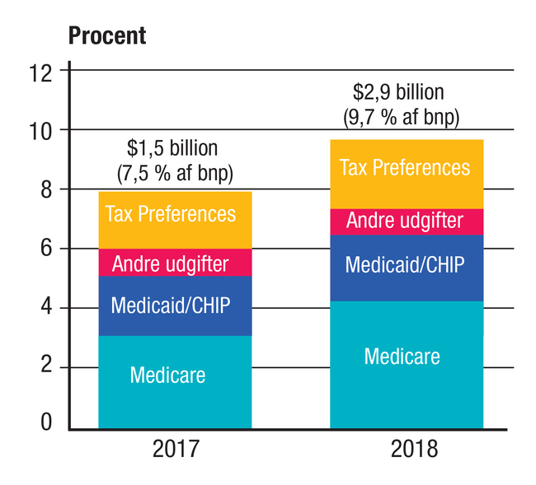
Figur 3.16: Finansiering af sund- hedsudgifter i procent af bnp, 2017-2018Kilde: Congressional Budget Office, Office of Manage- ment and Budget.
USA er også et af de rige lande i verden, der bruger færrest penge på velfærdsydelser. Af de lande, USA normalt sammenligner sig med, er det kun Japan og Australien, som bruger færre penge pr. borger. Dog har alle amerikanere i princippet nu adgang til sundhedsydelser via lovpligtige individuelle forsikringer, efter at præsident Obamas sundhedsreform, “Obamacare” eller The Affordable Care Act, trådte endeligt i kraft i 2013. De bøder, der oprindelig var forbundet med ikke at have en forsikring, er dog afskaffet igen under præsident Trump. Unge under 26 kan fortsat være dækket af deres forældres ordning, ligesom de fattigste amerikaneres forsikringer er betalt af det offentlige. 26 procent af alle amerikanere er imidlertid fortsat, som nævnt i afsnittet om ulighed i sundhed, uden en egentlig sundhedsforskning. Det giver en mere ulige adgang til sundhedsydelser, ligesom det også fordyrer systemet, fordi de ikke-forsikrede fortsat har adgang til nødydelser, hvor udgifterne hentes ind ved, at de forsikrede bliver opkrævet et større beløb. Samtidig er der en tendens til overbehandling, fordi både læger og de forsikrede patienter har en fælles interesse i så højt niveau af behandling som muligt. Det er dyrt, og USA er det land i den vestlige verden, som bruger den højeste andel af sit bnp til sundhed: 18 procent. Sundhedsudgifterne ses som et enormt politisk problem, der er meget svært at styre, og som i det lange løb vil blive en betydelig byrde og formentlig uholdbar for amerikansk økonomi. Se figur 3.16.
USA er også det eneste vestlige land i verden, der ikke har indført national og betalt ret til barselsorlov. Supermagten befinder sig dermed i en lille og eksklusiv gruppe sammen med Liberia, Papua Ny Guinea og Swaziland.
Det er imidlertid værd at huske på, at selv om den basale, residuale amerikanske model fokuserer på hjælp til de svageste, så er to af de mest populære (og dyreste) føderale, sociale programmer, Social Security (der dækker flere ting, men hvor en statslig ældrepension og pension til handikappede vejer tungest) og Medicare (ret til gratis sundhedsydelser for pensionister) tilbud, som alle, der enten er over 65 eller er handikappede, har ret til at modtage.
Der findes dog også i USA et betydeligt forsikringselement for eksempel gennem de førnævnte, mestendels arbejdsgiverfinansierede, sundhedsforsikringer, og den såkaldte “pay-roll tax”, der består af et fælles arbejdsgiver- og arbejdstagerbidrag til de statslige og føderale skatter, som går til at medfinansiere Social Security og Medicare. I praksis er det derfor ikke korrekt at kalde Amerika for en ”ren” residual velfærdsstat. Mange amerikanske forskere taler i stedet om en ”pluralistisk” (til forskel fra en ”liberal”) model. Militæret tilbyder en omfattende social forsikring til alle ansatte og deres familier, der p.t. indbefatter over 65 millioner mennesker.

Fra Brøndum og Felter Rasmussen: ”USA's udfordringer”, kap 3.4.2, forlaget Columbus

San Francisco: Her kan man være en velkommen kunde i velfærdssystemet
Politiken | 29.01.2014 |
Birgitte og Henrik Böwadt flyttede først fra København til Malmø, og siden tog de springet til Californien, hvor der er langt til den danske velfærdsmodel.
af MORTEN BAY, LOS ANGELES
Der er smukt i Californien, og mulighederne er mange. Men det er ikke, fordi man får kastet velfærdsydelserne i nakken. I USA har man siden Reagan-tiden vægtet valgfriheden højere end velfærdstilbuddene, sådan at amerikanerne selv kan vælge, om de vil betale for velfærdsydelser eller ej. Det er den virkelighed, Birgitte og Henrik Böwadt lever med til daglig.
Han er entertainment lead for Nordamerika hos Nokia, hun er fysioterapeut, men har valgt at prioritere børnene derhjemme. Parret bor i Los Gatos, 45 minutter fra San Francisco.
»Da Nokia lancerede deres musiktjeneste, MixRadio, i USA, søgte jeg jobbet som ansvarlig for tjenesten. Jeg havde inden da arbejdet i det globale musikteam på lanceringen i USA, så jeg kendte aktørerne og kontoret i Silicon Valley syd for San Francisco«, fortæller Henrik, der altid gerne har villet bo i USA.
Californien har et offentligt sikkerhedsnet, der er bedre og mere udbygget end de fleste andre amerikanske staters. Langt de fleste californiere benytter dog det private system. I det danske system glemmer man ofte, at en læge i privat praksis også har en forretning, der skal køres. Det er langt mere tydeligt i USA, mener Henrik Böwadt: »Jeg har følt mig behandlet som en kunde, der evt. kunne få lyst til at købe lidt mere, og at dette ikke behøver være begrænset til det nødvendige. F. eks. blev jeg tilbudt en allergitest, da jeg alligevel var af sted med min datter med halsbetændelse«, siger Henrik.
Sundhedssystemet er en jungle
Henrik har også oplevet den side af det amerikanske sundhedssystem, som præsident Obama har forsøgt at forandre med sin sundhedsreform: »Det er lidt af en jungle at vælge sygeforsikring.
For en ' kunde' er det meget uigennemsigtigt, hvad en sundhedsydelse egentlig koster, da der er forskellige priser, alt efter om man har forsikring eller ej«. Birgitte og Henriks børn går i en offentlig skole. Alligevel modtager den donationer fra forældrene for at kunne give børnene den bedste oplevelse. De pressede offentlige skoler giver et engagement blandt forældrene, som er helt anderledes end i Skandinavien, fremhæver familien: »Det er gratis at have sine børn i den offentlige skole, men man skal være forberedt på at donere adskillige hundrede dollar pr. barn. Stort set alt, hvad der er ud over lærerlønninger og bygninger, skal skolen selv betale. Desuden er frivillige forældres arbejdskraft en stor del af skoledagen. Især i de små klasser hjælper forældre dagligt til i klasseværelset, og forældre står også for ting som kopiering, forberedelse af materialer, sætte bøger på plads på biblioteket, være gårdvagt, stå for skolepatruljer, udflugter og meget mere. Og det kan jo kun lade sig gøre, fordi der er så mange hjemmegående, der har mulighed for at være til stede i dagtimerne«, siger Henrik Böwadt.
Den amerikanske valgfrihed inden for velfærdsydelser har altså sin pris. Og selvom selve kvaliteten af sundhedstilbud og undervisning kan være højere end i Danmark, er der langtfra garanti for det. Som Birgitte udtrykker det: »Skatten er på ca. 35 procent, og oven i den betaler vi sundhedsforsikring og donerer penge til skolen. Så nok betaler vi meget i skat i Danmark, men i Californien betaler vi samlet det samme - eller måske endda mere - for velfærd«.

